**МКОУ «Уркарахская начальная школа –детский сад имени Рамазанова Р.С»**

**Утверждаю :**

**директор УНШДС**

**Османов О.И**

**_ ________ 2019г.**

**Сценарий праздника старшей и подготовительной группы**

**«Золотая осень»**

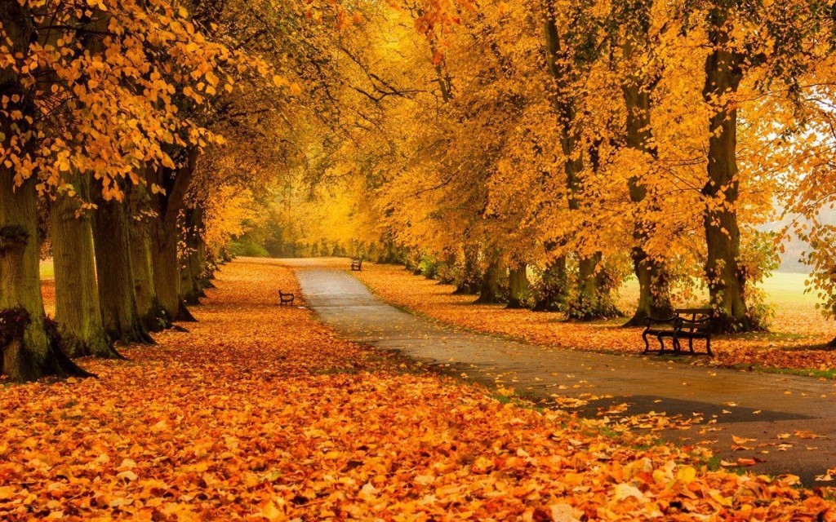

**Разработали :воспитатель старшей группы Магомедова А.Г.**

**воспитатель подготовит. группы Гасайниева Ш.**

**музыкальный руководитель Курбанова И.А**

**11.10.2019 г.**

**Праздник Осени (осень золотая)**

Старшая группа и Подготовительная группа.

Цель : создать атмосферу радости и праздника. Закрепить имеющиеся знания об осени, показать красоту осени через произведение искусства.

Действующие лица; осень, пугало, дети.

Дети старшей группы вбегают в зал под песню «Осень золотая» и останавливаются около центральной стены полукругом, в руках у них осенние листочки.

Вед.: Мы собрались сегодня в зале

Чтобы шутить, смеяться и плясать.

Мы дорогих гостей позвали

Осенний праздник отмечать.

Вед.: Осень всё позолотила

Золотое всё кругом

И берёзы и осины

Золотым горят костром

Весь наш город нарядился

В золотые кружева

Словно в танце закружилась

Золотистая листва.

**«Танец с листьями»**

(под песню «Листик, листик…)

собрать листочки и встать на полукруг

Реб.: Какая красивая осень

Какой золотистый ковёр

И в гости сегодня, ребята,

К нам праздник осенний пришёл.

Реб.: Осень за окошком бродит не спеша,

Листья на дорожки падают, шурша.

Тонкие осинки в лужицы глядят,

На ветвях дождинки бусами висят.

Реб.: Красива осень, погляди:

И жёлтый лист, и красный!

Леса, и рощи, и кусты

Наряд надели разный.

Реб .: Деревья все осенним днём

Красивые такие

Сейчас мы песенку споём

Про листья золотые.

**Песня «Ах, какая осень»**

Вед.: А сейчас ещё стихи послушаем и узнаем, что же происходит, когда осень к нам приходит.

реб.: Лето быстро пролетело,

Стали частыми дожди.

«До свиданья, улетаем»,

Нам курлычут журавли.

Реб.: Добрый путь вам, журавли

Вот и скрылись вы вдали,

Но все вместе в край родной

Возвратитесь вы весной.

**Песня «До свиданья, журавли»**

Вед.: Птицы собираются в стаи и улетают в тёплые края…

**Танец птиц ( исполняют девочки подготовительной группы )**

Вед.: Что-то вы загрустили дети.

Я грустить не разрешаю

Мы ведь праздник отмечаем.

(Звучит музыка «Грустинка», в зал входит Пугало, вид у него слегка растрёпанный, на груди табличка «Ищу работу», ведущая делает вид, что очень удивлена)

Вед.: Ребята, да кто же это к нам на праздник пожаловал?

Пугало: Простите, не заметил!

Здравствуйте, уважаемая!

Здравствуйте детишки!

Господа взрослые, моё почтение!

(Раскланивается, дети здороваются)

Разрешите представиться – Пугало. Это у меня имя такое. А фамилия –

Огородное. Можно просто, Пугало. Я не гордое, хоть и очень воспитанное.

(начинает всхлипывать)

Вед.: Пугало, у тебя что-то случилось? Нам кажется, что ты чем-то расстроен?

Пугало: Всё пропало!

Вед.: Что пропало? Ты что-то потеряло?

Пугало: Всё пропало! Всё взяли и увезли куда-то. Приехали, выкопали, собрали

и увезли. Вы не видели куда увезли?

Вед.: Да что увезли?

Пугало: Ну, это…как его… забыл. Голова соломой набита, разве всё вспомнишь?

Вот загадки про то, что увезли, помню, а как называются, забыл.

Вед.: Ничего, не горюй! Давай свои загадки, ребята помогут тебе их отгадать.

Поможем, ребята, Пугалу?

(Пугало загадывает загадки с грядки)

Пугало: 1. Любопытный красный нос

По макушку в землю врос

Лишь торчат на грядке

Зелёненькие пятки.

2. Он никогда и никого

Не обижал на свете

Чего же плачут все вокруг

И взрослые и дети.

Пугало: Ах, вы мои умненькие! Ах, вы мои разумненькие! Всё вспомнил: и про лук, и про морковь! Как я мог забыть, как всё это называется? А вы знаете, как это всё называется?

Дети: Овощи!

Пугало: Точно, овощи! Мне знаете, что обидно? Без меня всё убрали, пока я с воронами разбирался, а я между прочим, самый овощительный убиратель…Ой, убирательный овощитель… Короче, самый лучший убиратель овощей! А вы умеете овощи с грядок убирать?

Вед.: Конечно, посмотри как, ребята, с этим делом быстро справляются.

Пугало: Хорошо потрудились, молодцы, урожаю рады вы?

Дети: Да.

Вед. А сейчас скорее все

Навострите ушки !

Мы об осени споём

Весёлые частушки! ( Исполняют дети подготовительной группы )

Пугало: Как вы меня развеселили, даже плясать захотелось.

**Танец « Грибочки»**

(исполняют дети старшей группы )

Вед.: Ребята, а вы хотите поиграть?

Мы будем овощи сортировать.

Игра – аттракцион «Сортировка»

(участвует четыре ребёнка, нужно рассортировать овощи по корзинам – картофель, лук, морковь, чеснок и кто быстрее это сделает)-2 р.

Посмотри, на наш праздник пришли настоящие грибочки, посмотрите на них.

Вед.: А теперь всем пора плясать

Себя в танце показать.

**Парная полька «Осень, осень 1,2,3,»**

Вед.: Ну что, понравилось тебе, Пугало, у нас в гостях?

Пугало: Спасибо, развеселили вы меня, в гостях конечно, хорошо, но дома лучше, пора мне домой отправляться. До свидания! Не забудьте заглянуть в эту чудесную корзину.

(передаёт корзину с угощением ведущей и уходит)

вед.: Посмотрим, что в корзине?(достаёт угощения).

Вот и закончился праздник осенний,

Думаю, всем он поднял настроенье,